111學年度分科測驗
考生服務及陪考相關事宜說明
111.07.01
為減少人潮群聚，但仍能提供考生所需協助，本次考試依據「財團法人大學入學考試中心基金會111分科測驗因應防疫措施」不開放親友陪考，僅提供集體報名單位、身心障礙、重大傷病考生及突發傷病考生申請陪考服務。個別報名考生由考（分）區直接安排。
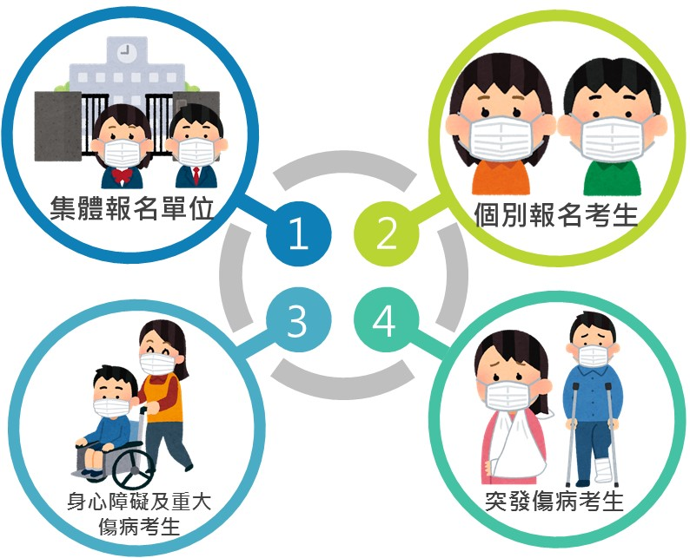
圖1：111分科測驗僅提供陪考服務之對象
- 111分科測驗陪考服務之受理單位、受理時間及陪考人數說明
對象 | 受理單位 | 受理時間 | 可申請（安排）人數上限 | 備註
集體報名單位 | 各考（分）區學校聯繫窗口 | 111.07.05（二）~  111.07.08（五） | 可申請之考生服務隊人數上限為每分區1名＋（各集報單位於每分區考生人數÷42，小數點後無條件進位）*1名 | 協助該集體報名單位考生應考諮詢及保管貴重物品等事宜
身心障礙及重大傷病考生 | - | - | 陪考親友以1名為限 | 由本會大考中心寄送陪考人員識別證。
突發傷病考生 | 本會大考中心 | 111.07.07（四）~  111.07.08（五） | 陪考親友以1名為限
 | 各考（分）區 | 110.07.09（六）~  110.07.12（二）
個別報名考生 | - | - | 由各考（分）區學校安排考生服務隊提供協助；考生服務隊配置人員為［（個報人數－42）÷42，小數點後無條件捨去］＋2名 | 提供個別報名考生應考諮詢或其他緊急協助服務

- 申請方式具體說明
- 集體報名單位
- 本會大考中心於111年07月04日（一）以電子郵件寄送「集體報名單位考生服務隊人員名冊表」、「健康關懷問卷」以及所屬考（分）區學校作業窗口聯繫方式與可申請之人數等相關資訊給集報單位，亦會提供各集體報名單位聯繫方式給各考（分）區學校作業窗口，以便雙向聯繫。
- 各集體報名單位須於111年07月08日（五）前主動檢據申請表格向所屬考（分）區學校作業窗口提出申請，並由所屬考（分）區學校發放陪考人員識別證。【發放方式可依考（分）區學校聯繫作業彈性處理，以不影響考生服務為原則】
- 各集體報名單位最遲須於考試當日至指定地點領取陪考人員識別證及口罩，考試當天陪考人員應攜帶陪考人員識別證及健康關懷問卷並配合考（分）區學校各項防疫措施（如：配戴口罩、量測體溫等），即可進入考（分）區學校。若未配合分區防疫措施或發現有發燒或呼吸道等症狀，一律不得進入分區學校。
- 身心障礙及重大傷病考生
由本會大考中心寄送陪考人員識別證。
考試當天陪考人員應攜帶陪考人員識別證及健康關懷問卷並配合考（分）區學校各項防疫措施（如：配戴口罩、量測體溫等），即可進入考（分）區學校。若未配合分區防疫措施或發現有發燒或呼吸道等症狀，一律不得進入分區學校。
- 突發傷病考生
- 由本會大考中心受理：自111年07月07日（四）至07月08日（五）止
考生於本會大考中心網站（https://www.ceec.edu.tw）分科測驗試務專區「突發傷病考生應考服務網」申請應考服務時，須檢附相關醫療診斷證明正本，並於申請頁面上勾選「申請陪考」。經審查通過者，本會大考中心將通知考生及其所屬考（分）區學校，並寄送審查結果通知信與健康關懷問卷，請陪考人員於考試當日至指定地點出示審查結果通知信換取陪考人員識別證【發放方式可依考（分）區學校聯繫作業彈性處理，以不影響考生服務為原則】，並同時出示健康關懷問卷，配合考（分）區學校各項防疫措施（如：配戴口罩、量測體溫等），即可進入考（分）區學校。若未配合分區防疫措施或發現有發燒或呼吸道等症狀，一律不得進入分區學校。

- 由各考（分）區受理：自111年07月09日（六）至07月12日（二）止
考生須自本會大考中心網站「下載專區」下載「突發傷病應考服務申請表」，檢附相關醫療診斷證明正本，於申請表上勾選「申請陪考」，向所屬考（分）區學校提出申請，如於考試當日，須攜帶前述文件至試務辦公室申請。經審查通過者，由考（分）區學校製發陪考人員識別證及提供健康關懷問卷，陪考人員出示陪考人員識別證及健康關懷問卷並配合考（分）區學校各項防疫措施（如：配戴口罩、量測體溫等），即可進入考（分）區學校。若未配合分區防疫措施或發現有發燒或呼吸道等症狀，一律不得進入分區學校。
註：各考（分）區聯絡電話請詳111年07月07日（四）之試場公告。
- 個別報名考生
本次考試未開放考生親友進入考（分）區陪考，會由考（分）區學校於校內安排考生服務隊提供個別報名考生應考諮詢或其他緊急協助服務。
- 其他注意事項
入場識別證或陪考人員識別證如於考前遺失，可於考試當日至試務辦公室或指定地點申請補發。考生入場識別證可憑身分證件申請補發，集體報名單位陪考人員需攜帶學校服務證明/身分證件申請補發，其他陪考人員則憑身分證件申請補發。
- 「集體報名單位考生服務隊人員名冊表」（如附件1）；「健康關懷問卷」（如附件2）電子檔由本會大考中心置放於考區資訊網供考（分）區學校下載使用，亦會同步以電子郵件寄送各集體報名單位。

附件1

111學年度分科測驗因應嚴重特殊傳染性肺炎
集體報名單位考生服務隊人員名冊表
您好，為因應「嚴重特殊傳染性肺炎」疫情，依據個人資料保護法之規定，為維護雙方之權益，及所必要提供之服務，對於所提供之個人資料之搜集、處理或利用，說明如下：
- 為因應嚴重特殊傳染性肺炎（COVID-19）防疫工作，您所填報之個人資料將做為防疫追蹤使用，中心會妥善履行個人資料保護的義務。
- 事人就其個人資料得依個人資料保護法規定，向蒐集之機關行使權利，包括查詢或請求閱覽、請求製給複製本、請求補充或更正、請求停止處理或利用、請求刪除，及行使方式。
- 個人資料利用之期間：自蒐集日起28日內。
- 當您勾選「同意」時，即表示您已閱讀過以上內容，並同意本會大考中心於所列蒐集目的範圍內，合理蒐集，處理或利用本人之個人資料。
□同意 □不同意
各集體報名單位得安排由老師、學生志工組成考生服務隊人員進入各考（分）區提供考生服務，申請單位、受理時間及陪考人數說明如下表：
受理單位 | 受理時間 | 可申請人數上限 | 備註
各考（分）區學校聯繫窗口 | 111.07.05(二)~ 111.07.08(五) | 可申請之考生服務隊人數上限為每分區1名+（各集報單位於每分區考生人數÷42，小數點後無條件進位）*1名 | 協助該集體報名單位學生應考諮詢及保管貴重物品等事宜
本會大考中心以電子郵件寄送考（分）區學校聯繫窗口與可申請之人數等相關資訊，本會大考中心亦會提供各考（分）區各集體報名單位聯繫方式，以便雙向聯繫。各集體報名單位最遲須於考試當日領取入場識別證，考試當天攜帶入場識別證及健康關懷問卷(發放方式可依考（分）區學校聯繫作業彈性處理，以不影響考生服務為原則)，並配合考（分）區學校各項防疫措施（如：配戴口罩、量測體溫等），即可進入考（分）區學校。若未配合分區防疫措施或發現有發燒或呼吸道等症狀，一律不得進入分區學校。

- 集體報名單位代碼：
- 集體報名單位校名：
- 集體報名單位主要聯繫人員
姓名/職稱： 連絡電話： 電子郵件：
- 貴單位考生所屬陪考考(分)區【分布於不同考(分)區，請分張填寫】：
- 服務隊人員資料
編號 | 服務人員姓名 | 連絡電話 | 是否已完整接種3劑(COVID-19)疫苗 (請打)
 |  |  | 是 | 否
1
2
3
學校單位章戳：

註1：未完整接種3劑之陪考師長，請於考前48小時內進行抗原快篩(含家用快篩)且檢驗須為陰性。
註2：本表資料僅供辦理本次考試防疫因應使用，並不作其他用途。
註3：本表欄位數如不足可自行增加。

註4：本表請考（分）區學校於試畢送回本會大考中心。

附件2

111學年度學科能力測驗因應嚴重特殊傳染性肺炎健康關懷問卷
您好，為因應「嚴重特殊傳染性肺炎」疫情，請協助填寫下列資料，並詳細閱讀注意事項：
      - 個資蒐集告知聲明事項：本會大考中心依據「個人資料保護法之特定目的及個人資料之類別」代號012公共衛生或傳染病防治之特定目的，蒐集個人資料，且不得為目的外利用。所蒐集之資料僅保存28日，屆期銷毀。感謝您的配合。
      - 個人資料利用之對象及方式：為防堵疫情而有必要時，得提供衛生主管機關依傳染病防治法等規定進行疫情調查及聯繫使用。
      - 當事人就其個人資料得依個人資料保護法規定，向本會大考中心行使權利，包括查詢或請求閱覽、請求製給複製本、請求補充或更正、請求停止處理或利用、請求刪除等。
當您勾選「同意」時，即表示您已閱讀過以上內容，且願意配合防護措施及個人資料之提供。
□同意 □不同意
身份類別：□試務及監試人員(工作日： 月 日)
□集體報名單位校長、主任（學校名稱： ）
□集體報名單位陪考人員（學校名稱： ）
□身心障礙及重大傷病考生陪考親友
校內有考生分配於此考（分）區應試之集報單位師長，出示陪考入場識別證及配合防疫作業後，始可進入考（分）區。
□突發傷病考生陪考親友
姓名 |  | 身分證號 |  | 聯絡電話(手機)
考生資料 | 考生姓名：  考生身分證號(或應試號碼)：  （試務/監試人員、集報單位人員免填此欄） |  |  | 日期 | 月 日  同次考試共僅需填寫1張
問卷內容：
健康聲明事項 | 1.最近14天內，您是否有出入境史？  □否 □是，請羅列出入境日期：________________地點：______________________  2.最近14天內，您是否出現以下症狀？(可複選)  □發燒(額溫≧37.5℃或耳溫≧38℃) □咳嗽 □喉嚨痛  □呼吸道窘迫症狀(呼吸急促、呼吸困難)  □流鼻水 □肌肉痠痛 □關節痠痛 □四肢無力  □味覺失調或消失 □嗅覺失調或消失 □腹瀉(一天內有腹瀉三次以上)  □無以上任一症狀 □其他：  3.最近14天內，您是否因嚴重特殊傳染性肺炎(COVID-19)，被衛生主管機構列為防疫管制追蹤對象？  □否 □是  4.最近14天內，您或您的同住親友是否曾與嚴重特殊傳染性肺炎(COVID-19)確診病例有接觸？  □否 □是  5.最近14天內，您是否有接觸自國外返台的家人或朋友？  □否 □是  6.您是否已接種嚴重特殊傳染性肺炎(COVID-19)疫苗？  □否 □是，已完成接種______劑
 | 簽名：＿＿＿＿＿＿＿＿＿＿＿＿＿填寫日期：＿＿＿＿＿＿＿＿＿＿＿＿

